OBLICZENIA NAUKOWE – SPRAWOZDANIE 4

autor: Jan Sieradzki
nr indeksu: 236441
Zadanie 1

I. Krótki opis problemu :

Napisać funkcję obliczającą ilorazy różnicowe.

WEJŚCIE:
x – wektor długości n + 1 zawierający węzły x₀, . . . , x_{n}
f – wektor długości n + 1 zawierający wartości interpolowanej funkcji w węzłach
WYJŚCIE:
fx – wektor długości n + 1 zawierający obliczone ilorazy różnicowe

Funkcja nie może korzystać z macierzy.

II. Rozwiązanie :

Rozwiązanie oparte jest na rekurencyjnym wzorze na iloraz różnicowy :

Jego działanie pomoże rozjaśnić nam poniższy schemat, który ukazuje jakie funkcje algorytm musi policzyć, aby zwrócić interesujący nas pierwszy rząd. Do obliczeń f[x_{i} … x_{k}] należy znać f[x_{i ….} x_{k-1}] i f[x_{i+1 …} x_{k-1}]:

f[x₀] f[x_{0,}x₁] f[x₀,x₁,x₂] f[x₀,x₁,x₂,x₃]
f[x₁] f[x_{1,}x₂] f[x₁,x₂,x₃]
f[x₂] f[x_{2,}x₃]
f[x₃]

Aby poznać interesujące nas wartości w pierwszym rzędzie, które są współczynnikami wielomianu interpolującego funkcję f, musimy wyliczyć wcześniej pozostałe komórki, za pomocą rekurencji opisanej wzorem wyżej.

Wyniki zapisuję w pojedynczym wektorze, w każdym kroku zapisując interesujące nas rezultaty z pierwszego rzędu na „dół” tabeli, ponieważ owy „dół” tablicy, wraz z kolejnymi iteracjami nie jest już potrzebny w obliczeniach, co można zaobserwować z trójkątnej budowy schematu na górze. Wektor inicjujemy wartościami f[x_{i}]=f(x_{i}).

III. Wnioski :

Udało się stworzyć algorytm wyliczający ilorazy różnicowe, które mają swoje zastosowania do np. metody Newtona, która za pomocą wielomianu przybliża wartości funkcji. Nie trzeba do tego korzystać z macierzy.

Zadanie 2

I. Krótki opis problemu :

Napisać funkcję obliczającą wartość wielomianu interpolacyjnego stopnia n w postaci Newtona N_{x}(x) w punkcie x = t za pomocą uogólnionego algorytmu Hornera w czasie O(n).

WEJŚCIE:
x – wektor długości n + 1 zawierający węzły x₀, . . . , x_{n}
fx – wektor długości n + 1 zawierający ilorazy różnicowe
t – punkt, w którym należy obliczyć wartość wielomianu
WYJŚCIE:
nt – wartość wielomianu w punkcie t

II. Rozwiązanie :

Warto najpierw przybliżyć uogólniony algorytm Hornera, który jest dany rekurencją :

Algorytm wylicza kolejno każdy krok rekurencji, zaczynając od wstawienia do nt = f_{x}[n] i powtarzając wyliczenia , aż do k = 0. Potem następuje zwrócenie wyniku.

III. Wnioski :

Uogólniony algorytm Hornera pozwala w czasie O(n) wyliczyć wartość wielomianu interpolacyjnego Newtona.

Zadanie 3

I. Krótki opis problemu :

Znając współczynniki wielomianu interpolacyjnego w postaci Newtona (ilorazy różnicowe) oraz węzły x₀, x₂, . . . , x_{n} napisać funkcję obliczającą, w czasie O(n² ), współczynniki jego postaci naturalnej a₀, . . . , a_{n} : a_{n}x^{n} + a_{n−1}x ^{n−1} + . . . + a₁x + a_{0.}

WEJŚCIE:
x – wektor długości n + 1 zawierający węzły x₀, . . . , x_{n}
fx – wektor długości n + 1 zawierający ilorazy różnicowe
WYJŚCIE:
a – wektor długości n + 1 zawierający obliczone współczynniki postaci naturalnej

II. Rozwiązanie :

Aby znaleźć współczynniki postaci naturalnej, używam metody opartej na uogólnionym algorytmie Hornera. Funkcja używa dwóch pętli, w pierwszej wstawiam do wektora a[k] wartość ilorazu różnicowego fx[k], ponieważ w wielomianie interpolacyjnym współczynnik c_{n} jest równy współczynnikowi postaci naturalnej a_{n} dla najwyżej potęgi n. W drugiej pętli wyliczane są dla każdej iteracji współczynniki wielomianu naturalnego za pomocą obliczeń : a[i] = a[i]-a[i+1]*x[k] , po wszystkich iteracjach dla pętli zewnętrznej od k = n-1 do k = 1 i wewnętrznej i = k do i = n-1 zwracany jest wektor wynikowy.

III. Wnioski :

W czasie O(n²) jesteśmy w stanie wyznaczyć postać naturalną z wielomianu interpolacyjnego, mając wektor węzłów x₀, . . . , x_{n} i ilorazów różnicowych.

Zadanie 4

I. Krótki opis problemu :

Napisać funkcję, która interpoluje zadaną funkcję f(x) w przedziale [a, b] za pomocą wielomianu interpolacyjnego stopnia n w postaci Newtona. Następnie narysuje wielomian interpolacyjny i interpolowaną funkcję. W interpolacji użyć węzłów równoodległych, tj. x_{k} = a + kh, , k = 0, 1, . . . , n.

WEJŚCIE:
f – funkcja f(x) zadana jako anonimowa funkcja,
a,b – przedział interpolacji
n – stopień wielomianu interpolacyjnego
WYJŚCIE:
funkcja rysuje wielomian interpolacyjny i interpolowaną funkcję w przedziale [a, b]

II. Rozwiązanie :

Pierwszym krokiem, jest wyznaczenie węzłów interpolacji. Są one generowane na podstawie podanego przedziału [a,b] i stopnia wielomianu n tak, aby były równoodległe, tzn x_{k} = a+kh, . Wyliczamy za pomocą podanej funkcji wartości y=f(x) oraz ilorazy różnicowe algorytmem stworzonym w zadaniu 1. Posiadając te wartości, przystępujemy do rysowania funkcji f oraz jej wielomianu interpolacyjnego (tutaj do wyliczenia wartości korzystamy z funkcji z zadania 2 do wyliczania wartości wielomianu).

III. Wnioski :

Dzięki tej funkcji możemy naocznie się przekonać, jak dokładne przybliżenia zwracają wielomiany interpolacyjne. W tym celu korzystamy z algorytmów zaimplementowanych we wcześniejszch zadaniach.

Zadanie 5

I. Krótki opis problemu :

Używając funkcji z zadania 4, wygenerować wykresy wielomianów interpolowanych :

a)
b)
II. Rozwiązanie :

Użycie funkcji z zadania 5.

III. Wyniki oraz ich interpretacja :

wyniki dla funkcji :

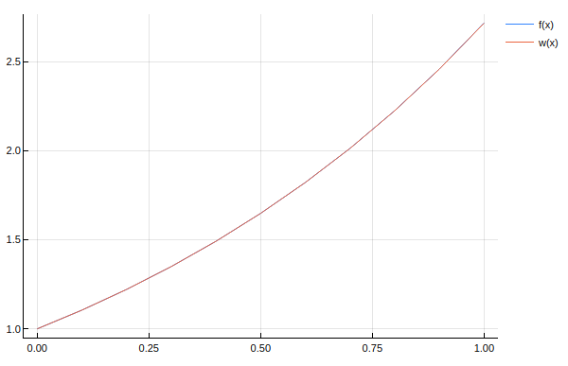
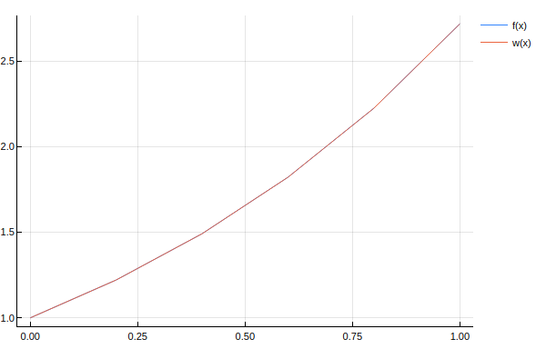

n=5 n=10

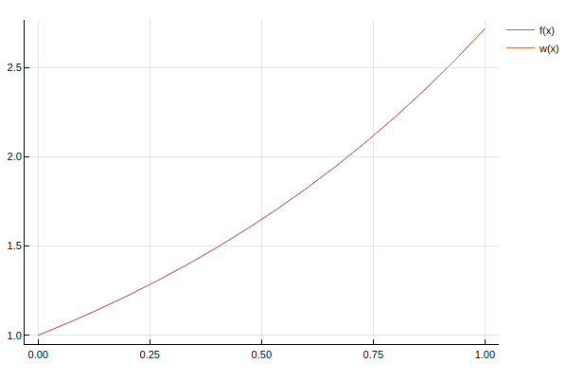

n=15

wyniki dla funkcji :

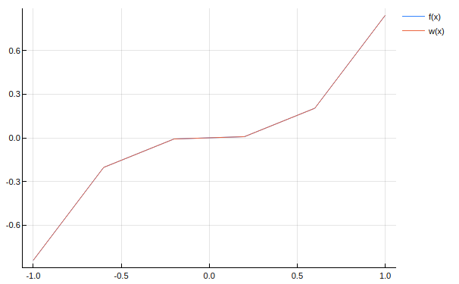
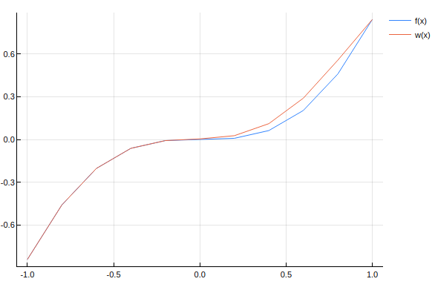

n=5 n=10
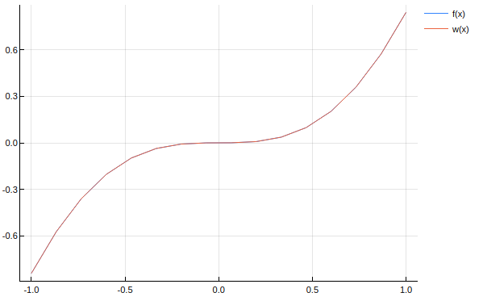

n=15

IV. Wnioski :

Widać, iż wielomian dobrze przybliża zarówno funkcje f(x) i g(x), chociaż w przypadku g(x) dla n=10 wartości nieznacznie się rozjechały.

Zadanie 6

I. Krótki opis problemu :

Używając funkcji z zadania 4, wygenerować wykresy wielomianów interpolowanych :

a)
b)

II. Rozwiązanie :

Użycie funkcji z zadania 5.

III. Wyniki oraz ich interpretacja :

wyniki dla funkcji :

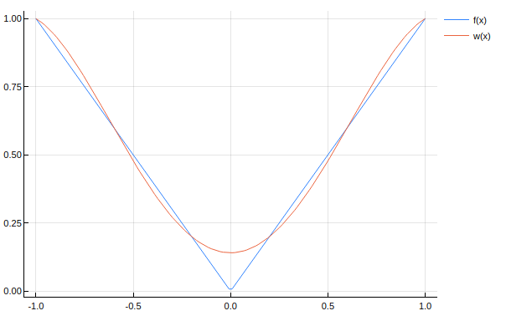
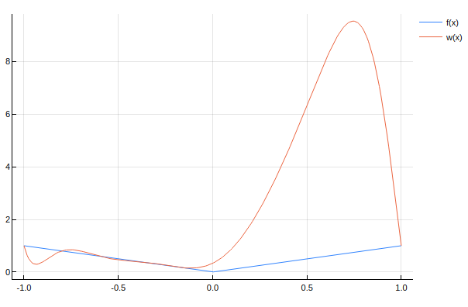
n=5 n=10

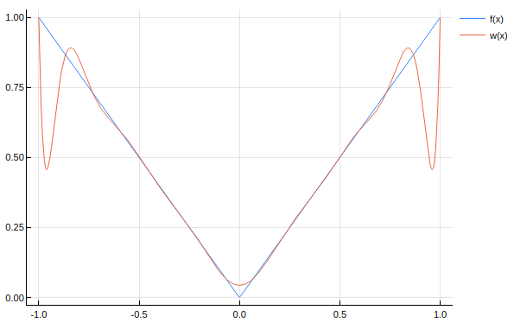

n=15

wyniki dla funkcji :

wyniki dla funkcji :
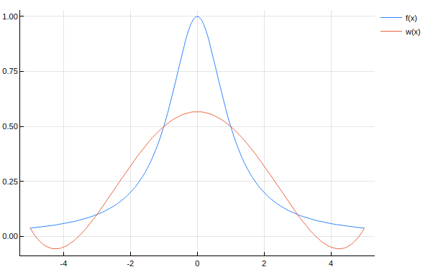
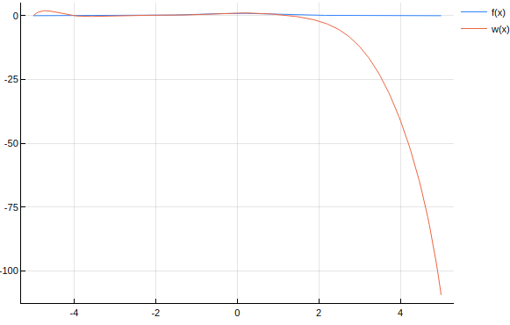

dla n=5 dla n=10
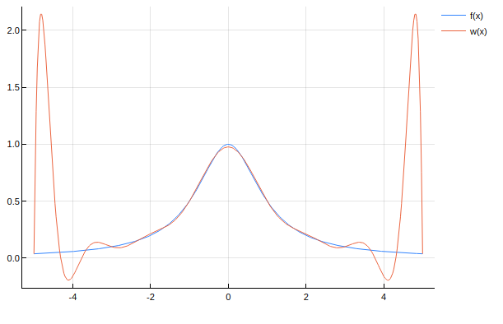

dla n=15

IV. Wnioski :

Można zaobserwować, iż wielomiany z ilością węzłów n=5 dużo lepiej aproksymują funcje f i g, niż dla n=15 i dla n=10 (tutaj funkcje przyjęły bardzo odbiegające wartości).
Jest to efekt Rungego – pogorszenie przybliżenia pomimo zwiększenia liści węzłów, chociaż wydaje się to nieintuicyjne. Aby złagodzić ten efekt należałoby zastosować wielomiany Czebyszewa.

